**Hammarborrning banar väg för fisken i Dannike**

*15 km öster om Borås på vägen mot Dannike är vägräcket krokigt. Det ser inte ut som en stor sak, men att räcket är krökt är den synliga konsekvensen av ett bekymmer som döljer sig under marken. Långt under vägbanan finns en trumma som leder bäcken mellan sjöarna Ämten och Sjögårdssjön och det är den som har gett vika för trycket. Ett problem som måste åtgärdas, inte bara för vägbanans skull utan också för att fisk och andra vattenlevande varelser ska kunna vandra.*

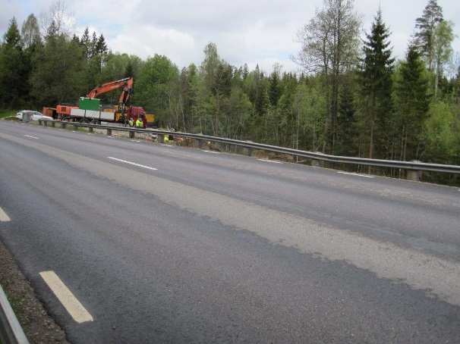 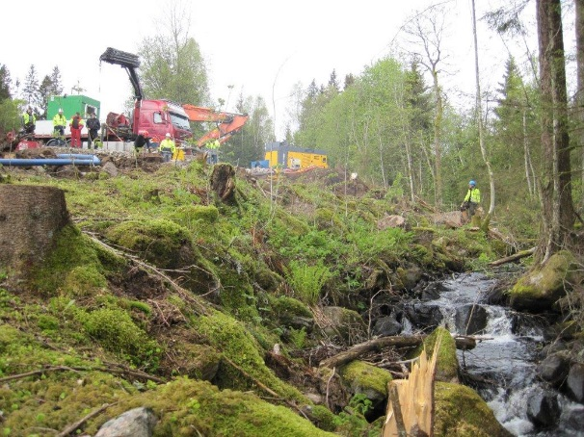

NCC har Trafikverkets uppdrag att underhålla den aktuella vägsträckan och Anders Jacobsson som är arbetschef på Styrud kom tidigt med i diskussionerna om möjliga metoder att åtgärda problemet. Efter besök på platsen och utvärdering av olika alternativ, konstaterades att den mest lämpade lösningen var att med hjälp av hammarborrning anlägga en ny trumma vid sidan av den kollapsade.

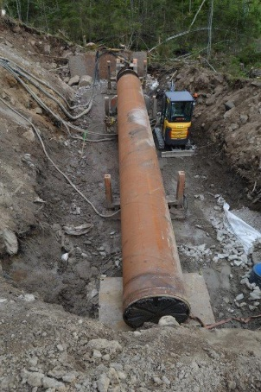

I mitten av maj var det dags och arbetet inleddes med att schakta en grop vid sidan av vägen för att göra plats för borriggen ca 7 m nedanför vägbanan. Stor noggrannhet krävdes vid placeringen av riggen, eftersom exakt lutning och höjd är av avgörande betydelse för att fisken mm skall klara att ta sig igenom.

Borrningen utfördes med Styruds största hammarborrigg som klarar dimensioner från 610-1200mm. Den nya trumman utgörs av 1200mm stålrör i 12-meterslängder, som svetsas ihop på plats. 5 stycken kompressorer ihopkopplade via en manifolder användes för att ge hammaren tillräckligt med kraft att driva in de stora rören under vägen.   
Den ca 50 m långa sträckan borrades på 3 dagar; ganska långa dagar visserligen, men nog så effektivt.

En stor utmaning under projektet var logistiken. Material och delar från vitt skilda ställen i världen skulle till denna lilla plats på kartan och det var faktiskt en hel del pusslande att få transporterna att stämma inom ett kort tidsintervall. Styruds projektledare, Rasmus Krantz, höll i trådarna och han ser nöjd ut, när han berättar om dagarna i Dannike. Framför allt vill han framhäva arbetslaget som såg till att den nya trumman kom på plats:

– Borrarteamet som jobbat här är otroligt kunniga och de har genomfört uppdraget på ett ytterst professionellt sätt, säger Rasmus.

– Man kan inte annat än att vara nöjd!

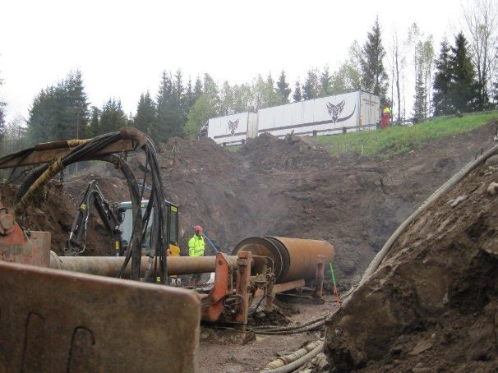

För ytterligare information, välkommen att kontakta:   
**Anders Jacobsson**

0705-63 96 79

anders.jacobsson@styrud.se